# A03 – Ús de funcions de fila única en instruccions SQL simples.

# Part 1. BDD HR.

1. Escriu una consulta per a mostrar la data actual. Etiqueta la columna com Date.

(1 punt)

1. Per a cada empleat, mostra el número d’empleat, el cognom, el salari i el salari amb un augment del 15.5% i expressat amb número enter, etiqueteu-lo com **nou salari**. (1 punt)

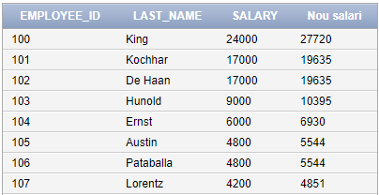

Etc.

1. Modifica la consulta anterior per afegir una columna que resti el salari antic al nou. Etiqueteu la columna com **Increment**. (1 punt)

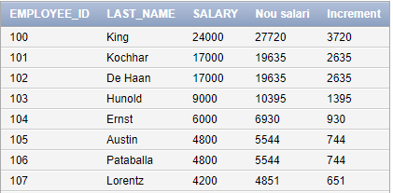

Etc.

1. Escriviu una consulta que mostri de tots els empleats els cognoms dels quals comencin per J, A o M, el cognom de l’empleat, el email amb la primera lletra en majúscules així com la longitud del cognom. Ordeneu els resultats alfabèticament per el cognom de l’empleat. (2 punts)

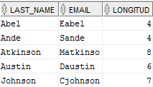

1. Per a cada empleat, mostreu el seu cognom i calculeu el número de mesos entre el dia d’avui i la data de contractació. Etiqueteu la columna com **mesos treballats**, ordeneu els resultats segons el número de mesos treballats. Arrodoniu el número de mesos cap amunt fins el número enter més proper. (2 punts)
2. Creeu una consulta per a mostrar el cognom i el salari de tots els empleats. Formateu el salari per a que tingui 15 caràcters de longitud, ompliu a l’esquerra amb $. Etiqueteu la columna **SALARY**. (2 punts)

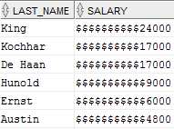

Etc.

1. Mostreu el cognom de cada empleat, així com la data de contractació i la data de revisió del primer salari, que va ser el primer dilluns després de sis mesos de servei. Etiqueteu la columna **REVIEW.** Formateu les dates per a que aparegui en un format com el de la imatge. (2 punts)

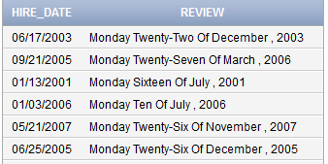

Etc.

1. Crea una consulta que mostri el cognom i les comissions dels empleats. Si un empleat no cobra comissió, poseu "No Commission". Etiqueteu la columna **COMM**.

(1 punt)

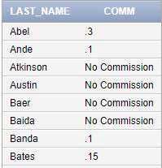

Etc.

# Part 2. BDD PAGILA.

1. Crea una consulta que mostri el títol de les pel·lícules, l’any de publicació i que indiqui la durada de lloguer (rental_duration) amb asteriscos. Cada asterisc significa un dia. Ordeneu les dades per any de publicació en ordre ascendent. Etiqueteu la columna **FILMS_AND_THEIR_DURATION**. (1 punt)

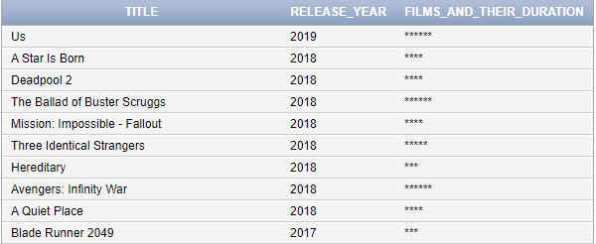

Etc.

1. Utilitzant la funció CASE, escriviu una consulta que mostri el grau de totes les categories basant-se en el valor de la columna **NAME** segons les següents dades: (1 punt)

CATEGORY NAME GRADE

Action A

Drama B

Comedy C

Family D

Animation E

Cap dels anteriors U

Mostreu el codi de categoria, el nom, grau i ordeneu per grau.

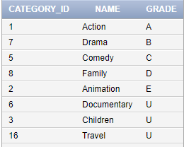

Etc.

1. Volem formatar els EMAILS dels clients canviant els punts per guions. Això ha de funcionar independentment de on estiguin els punts. (2 punts)

